安徽六安出土漢印劄記兩則

（首發）
周奕鑫 常澤宇
安徽師範大學歷史與社會學院

《雙龍機床廠墓群發掘報告》全面翔實地刊佈了2006年至2008年發掘的安 徽六安東郊經濟開發區內的863 座戰國至兩漢時期的墓葬資料，對於皖西地區的戰漢考古與歷史研究具有重要價值。但是，該書部分漢印釋文仍有疏漏之處，爲此，我們對其中兩枚誤釋、未釋漢印進行了重新考訂與探討，以期有助於上述新材料的利用，進而豐富對漢代文字及秦漢時期人名用字的認識，不當之處懇請方家批評指正。
一、養未央印
M094:003（圖1），橋形鈕，單面印，印面正方形。通高1.60釐米，印面邊長1.70釐米，邊牆高0.80釐米，報告將印文釋爲“未央養印”。
今按，應釋爲“養未央印”。若依報告讀爲“未央養印”，則“養”當爲人名，“未央”爲複姓。然而，“未央”既不見於姓氏書，也不能從文獻中找到作爲複姓的理據，更無法僅從印文格式和意義結構方面斷爲複姓。我們認爲，M094:003（年代在西漢晚期前段）屬於西漢中期以來印文排序中較爲常見的“回文印”之類，其讀法爲由右方第一字起，依逆時針方向讀，故稱爲“回讀”或“環讀”。以此推之，則“養”當爲姓，“未央”爲名。養姓，較爲稀見，鄧名世《古今姓氏書辯證》雲：“養，楚大夫食邑于養，因以爲氏。”春秋時，楚有養由基，東漢和帝時，有布衣養奮。又，漢人好以“未央”爲名，陳直先生早已指出，他說：“至於人名印中，其取名有顯異之面貌，若延年、延壽、滿意、得意、未央、外人……食其之類，在西漢爲習見，在東漢絕稀見，引據比較有力。”如《漢書·王子侯表》載中山靖王之子劉未央、《漢書·匈奴傳》有邢未央。 以“未央”爲名且印文格式與M094:003類似的還見於內蒙古呼和浩特市出土的“鹿未央印”封泥、南京市博物館收藏的“郭未央印”以及山西右玉縣常門鋪M4:12“龍未央印”。
以“未央”命名，在裡耶秦簡中已有跡可循。居延漢簡、敦煌馬圈灣簡所見名未央者亦不在少數，如“史未央”、“呂未央”、“朱未央”、“王未央”等等。“未央”是漢簡中最爲多見的人名之一，上至於侯，下至於奴。從景帝到昭宣元成年間，時人曾多以此類慣用吉語命名。未央，即未盡之意，《楚辭·離騷》雲：“及年歲之未晏兮，時亦猶其未央。”《漢書·禮樂志》亦有“靈殷殷，爛揚光，延壽命，永未央”之語，透露出秦漢時代人們對長生久視、生命永恆的美好期許。
二、黃順之印
M536:005（圖2），墓葬年代約在西漢中期後段。銅質，橋形鈕，單面印，印面正方形。通高1.30釐米，印面邊長1.40釐米，邊牆高0.60釐米。印面略有磨損，侵及右下陰文，故第二字缺釋，報告作“黃□之印”。
今按，未釋之字當爲“順”。將印面翻轉並稍作處理後，該字作“”，其左部從“川”無疑，右部似爲“頁”之形，故可釋作“順”。《增訂漢印文字征》第九·二“順”字作（史順之印）與其形體近乎相同，則M536:005印文當釋爲“黃順之印。
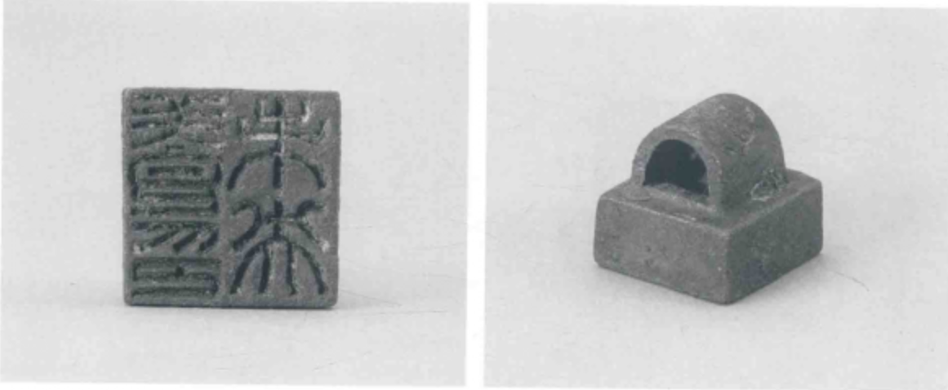
“黃順”雖不見諸載籍，但“順”確是秦漢時較爲常見的人名用字。如《秦印文字彙編》裡收錄的“王順”、“韋順”，《史記·漢興以來將相名臣年表》有西漢田千秋之子田順、《漢書·諸侯王表第二》有齊荒王劉順、 《後漢書·應奉傳》載和帝時將作大匠應順、《後漢書·皇后紀第十下》記大鴻臚馮順。此外，見於漢印的除了上舉的“史順”之外，亦有“蔡順”、“袁順”等，皆是其例。
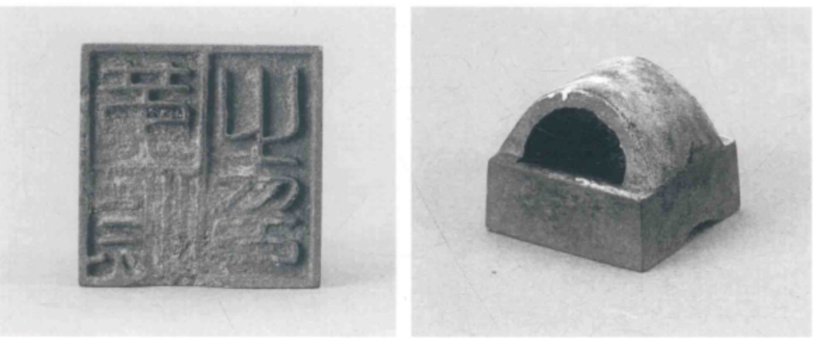
（圖一）
（圖二）

安徽省文物考古研究所、武漢大學歷史學院考古系等：《安徽六安城東墓地——雙龍機床廠墓群發掘報告》，上海：上海古籍出版社，2016年，第181-182頁，圖版六〇，1。
王人聰：《西漢私印初探》，《古璽印與古文字論集》，香港：香港中文大學文物館，2000年，第114頁；另可參見周曉陸：《二十世紀出土璽印集成》，北京：中華書局，2010年，第67頁。
鄧名世撰，王力平點校：《古今姓氏書辯證》卷27，南昌：江西人民出版社，2006年，第407頁。
陳直：《漢書新證》，天津：天津人民出版社，1979年，第5頁。
《漢書》卷15《王子侯表第三上》，北京：中華書局，1962年，第446頁。
《漢書》卷94《匈奴傳》，第4554頁。
分見張郁、陸思賢：《呼和浩特市郊區二十家子漢代城址出土的封泥》，收入內蒙古文物考古研究所編：《內蒙古考古文物文集》第1輯，北京：中國大百科全書出版社，1994年，第354-364頁；南京市博物館：《南京市博物館藏印選》，上海：上海書店出版社，2005年，第54頁；戴尊德、胡生：《右玉縣常門鋪漢墓》，《文物季刊》1989年第1期，第28頁。
李世持：《秦簡人名整理與命名研究》，重慶：西南大學博士論文，2017年，第179-180頁。
邢義田：《漢簡、漢印與〈急就〉人名互證》，《地不愛寶：漢代的簡牘》，北京：中華書局，2011年，第96-97頁。
王子今：《漢簡人名“未央”瑣議》，《秦漢社會史論考》北京：商務印書館，2006年，第372-375頁。
《漢書》卷22《禮樂志第二》，第1069頁。
《安徽六安城東墓地——雙龍機床廠墓群發掘報告》，第1052頁，圖版六一，2。
羅福頤：《增訂漢印文字征》，羅隨祖主編《羅福頤集》，北京：紫禁城出版社，2010年，第404頁。
許雄志：《秦印文字彙編》，鄭州：河南美術出版社，2001年，第174頁。
《史記》卷22《漢興以來將相名臣年表第十》，北京：中華書局，1959年，第1147頁。
《漢書》卷14《諸侯王表第二》，第399頁。
《後漢書》卷48《應奉傳》，北京：中華書局，1965年，第1606頁。
《後漢書》卷10《皇后紀第十下》，第459頁。

